**Інформаційний дайджест**

**Всеукраїнська програма ментального здоров’я «Ти як?»**

**Всеукраїнська програма ментального здоров’я «Ти як?»**

***Відновимо людину – людина відновить усе!***

Всеукраїнська програма ментального здоров'я «Ти як?» — ініціатива першої леді Олени Зеленської, спрямована на розбудову якісної системи надання послуг у сфері психосоціальної підтримки та розвиток культури піклування про ментальне здоров'я.

**Чому**

Бо війна і ті жахи, які вона приносить із собою, зараз найбільший бар’єр для українців.

Хто втратив близьких. Хто пережив полон. Зазнав насильства. Бачив смерть. Був на передовій. Жив в окупації. Чекає рідних з фронту. Волонтерить. Хто евакуювався разом з дітьми у безпечне місце.

Немає людини, яку би не зачепила війна. Кожному і кожній без винятку вона залишає свої рани – видимі і невидимі.

**Довідково.** Найпоширеніші проблеми, з якими стикаються різні групи населення

* **люди старшого віку:** фізичні захворювання, складнощі у самообслуговуванні, самотність, розрив сімейних звʼязків, зниження когнітивних функцій, погіршення памʼяті, соціальна ізоляція;
* **ВПО:**емоційне та моральне виснаження, самотність, культурний барʼєр, ярликування як «понаїхавших», табу на щастя, брак живого спілкування;
* **діти та підлітки:** самотність, соціальна ізоляція, складнощі з адаптацією, відчуття некорисності в умовах війни (підлітки);
* **військовослужбовці та ветерани:** втрата ідентичності, втрата товаришів, втрата звичних соціальних звʼязків, особистісні проблеми, фізичні травми та каліцтва, емоційна нечутливість, зниження емпатії.

**Чому зараз**

«Ментальне здоров'я» дорівнює «сили для відновлення».

Численні дослідження свідчать про значний вплив ментального здоров’я на продуктивність людей та громад і економіку в цілому

Тож коли ми говоримо про відновлення людини, що нерозривно пов'язано зі сферою ментального здоров'я.

Немає здоров'я без ментального здоров'я.

**Ментальне та фізичне здоров'я – нерозривне ціле.** Одне не працює без іншого. Врахування обох аспектів є життєво важливим для загального благополуччя.

Ось кілька прикладів – **для фізичного здоров'я**

* Люди, що переживають депресію, мають на 42% більш високий ризик розвитку серцево-судинних захворювань.

* Люди з розладами сну мають більш високий ризик розвитку діабету 2-го типу, ожиріння та інших метаболічних захворювань.

* Люди з генералізованим тривожним розладом мають підвищені рівні кортизолу, що може призвести до зниження імунітету та збільшення ризику захворювання на інфекційні хвороби.  Генералізований тривожний розлад – це коли людина відчуває занепокоєння через широке коло ситуацій та проблем, а не через якусь одну подію. Це тривалий стан, тривога присутня у більшість днів, часто людині важко пригадати, коли востаннє вона почувалась розслаблено.

* Психічні розладизбільшують витрати людини на здоров’я у 2-3 рази.

*Діти та підлітки – особливо потребують уваги у ці складні часи випробувань. Бо не отримуючи підтримки від батьків, педагога, навколишнього оточення – вони «втікають» у світ онлайн, який разом із перевагами має і ризики.

Ось такі результати міжнародних досліджень:

* підлітки, що проводять понад 5 годин на день за гаджетами, частіше мають тривожні та депресивні розлади;
* 91% підлітків відчувають, що соцмережі негативно впливають на сприйняття власного тіла та знижують самооцінку;
* понад 80% підлітків засинають з гаджетами, що призводить до порушень тривалості та якості сну;
* кожна третя дитина у світі стикалася з кібербулінгом.

***Ментальне здоров'я – це про людину і її працездатність. Про здатність відновлюватися.***

В межах Всеукраїнської програми ментального здоров’я «Ти як?», старувала комунікаційна кампанія.

**Мета кампанії** – сприяти формуванню в суспільстві культури піклування про ментальне здоров'я, дати розуміння та показати інструменти, які допоможуть українцям дбати про свій внутрішній стан. За даними соціологічних досліджень, понад 90% українців мали хоча б один із симптомів тривожного розладу, а 57% перебувають у зоні ризику розвитку ментальних порушень. Українці не мають звички звертатися до фахівця: 31% громадян не вважають свої проблеми достатніми для цього. Зараз це основний бар’єр на шляху звернення по психологічну допомогу. Так само, як здатність до адаптування, функціонування й навіть певного розвитку під час війни, перспективи повоєнного відновлення України значною мірою залежать від рівня емоційної солідарності громадян та культури піклування про ментальне здоров’я. Психологічні проблеми наростають непомітно, впливають на всі сфери життя та знижують здатність протистояти викликам.

У межах кампанії створено спеціальну сторінку: [http://howareu.com](http://howareu.com/) (howareu_program), де запропоновані контакти, посилання, поради, продукти, техніки та методики, які допоможуть піклуватися про ментальне здоров'я – своє та людей поруч.

Дізнатися більше інформації про ментальне здоров’я можна також на сторінках у соціальних мережах:

Facebook – <https://www.facebook.com/howareu.program>

Instagram – <https://www.instagram.com/howareu_program>

YouTube – <https://www.youtube.com/@howareu_program>

Twitter – <https://twitter.com/howareuprogram>

Telegram – <https://t.me/howareu_program>

TikTok – <https://www.tiktok.com/@howareu_program>

Viber  -<https://invite.viber.com/?g2=AQAyHzQp6XJwmVCkkkXeWJVdLF8eAQa8Pzq3NYgcLWJGls3sN3tGibu5P%2BEH0rsb>

Всеукраїнська програма ментального здоров’я «Ти як?», має на меті допомогти знайти джерело сили. Джерело внутрішнє, в собі, на рівні усвідомлення й визнання власного психічного стану та хоча б приблизної оцінки ступеня його кризовості. Піклування про ментальне здоров'я має стати звичною відповідальністю кожного.

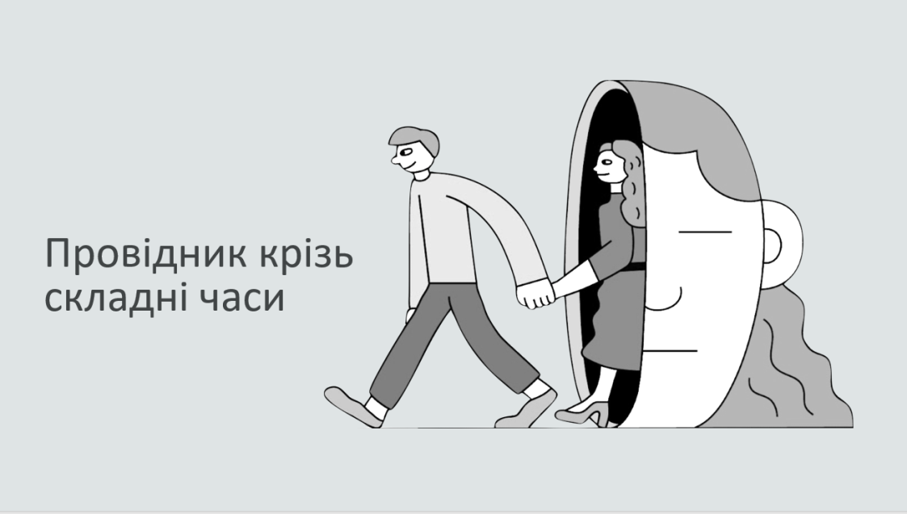

Соціально - психологічна служба!